YLIOPPILASTUTKINTOLAUTAKUNTA 18.9.2002
REAALIKOE

VI HISTORIA JA YHTEISKUNTAOPPI
- Mitä tarkoitetaan feodaalisella yhteiskunnalla, ja miten se murtui Euroopassa?
- China Sketch -lehden kuvassa vuodelta 1936 tiedemies on polvistuneena robotin eteen ja sanoo: "Sinun sanasi on minun lakini."
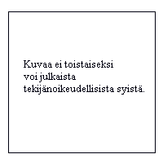
  - Mitä tekniikan kehitykseen liittyviä odotuksia ja epäilyksiä kuva ilmentää?
  - Arvioi tekniikan saavutuksia 1800-luvun loppupuolelta toiseen maailmansotaan saakka.
- Länsimaisen tieteen synty antiikin Kreikassa
- Millä tavoin islamilainen kulttuuri vaikutti keskiajan Eurooppaan?
- Pohdi Yhdistyneiden kansakuntien (YK) toimintaedellytyksiä kriisien ratkomisessa ja rauhan säilyttämisessä. Esitä esimerkki YK:n onnistuneesta ja epäonnistuneesta toiminnasta ja perustele valintasi.
- Miten kylmän sodan eri vaiheet ovat vaikuttaneet Berliinin poliittiseen asemaan?
- Ruotsin ja Venäjän välillä solmittiin 17. syyskuuta vuonna 1809 Haminan rauha, jossa Ruotsin kuningaskunnan suomalaiset läänit luovutettiin Venäjälle. Rauhansopimuksessa todetaan:
"Mainitut läänit asukkaineen, kaupunkeineen, satamineen, linnoituksineen, kylineen ja saarineen samoin kuin kaikki muu niihin kuuluva, etuoikeudet, verot ja tuotot, tulevat vastedes kuulumaan Venäjän keisarikunnan täyteen omistusoikeuteen ja yliherruuteen ja jäämään siihen yhdistetyiksi."
Miten hyvin tämä lainaus kuvastaa Suomen uutta asemaa Venäjän osana?
- Lapuanliike järjesti Helsingissä 7.7.1930 suuren mielenosoituksen, talonpoikaismarssin, johon osallistui noin 12 000 suomalaista. Liikkeen johtohenkilöt Vihtori Kosola, Vihtori Herttua ja Iivari Koivisto antoivat julkilausuman, joka alkaa seuraavasti:
"Lapuan liikkeen johto, joka on julkilausunut, että kommunismi Suomesta kaikissa sen ilmenemismuodoissa on tuhottava, jää odottamaan mihin tuloksiin Hallituksen toimenpiteet ja lainsäädäntötyö kommunismin hävittämiseksi isänmaastamme johtavat - -."
Mihin toimenpiteisiin julkilausumassa viitataan, ja mitkä olivat lapuanliikkeen myöhemmät vaiheet 1930-luvun Suomessa?
- Etelä-Afrikan rotuerottelupolitiikan (apartheid) synty ja sen purkautuminen
- Karibian alue (mm. Kuuba, Jamaika, Puerto Rico, Trinidad) on eräs kulttuurien sulatusuuni. Mistä Karibian kulttuurin ainekset ovat peräisin, ja mitä siitä on puolestaan levinnyt tuon alueen ulkopuolelle? Voit myös vastata kysymykseen käsittelemällä jotakin toista vastaavanlaista historiallisesti monikulttuurista aluetta.
- Selitä enemmistövaalin ja suhteellisen vaalin periaatteet ja vertaile näiden eri vaalitapojen vaikutuksia puolue-elämään.
- Vuonna 2000 voimaan tulleessa perustuslaissa määritellään Suomen kansalaisen perusoikeudet. Niihin kuuluvat muun muassa oikeus henkilökohtaiseen vapauteen ja koskemattomuuteen, sananvapaus ja viranomaisten asiakirjojen julkisuus, kokoontumis- ja yhdistymisvapaus sekä äänioikeus ja oikeus asettua vaaleissa ehdokkaaksi. Perustele, miksi mainitut oikeudet ovat tärkeitä demokratian toimivuudelle.
- Miten maamme sisäinen muuttoliike vaikuttaa kuntien talouteen?
- Jari on päässyt opiskelemaan toiselle paikkakunnalle ja haluaa ostaa pienen asunnon. Pankki kuitenkin antaa Jarille lainan vain käypää vakuutta vastaan. Millaisia vakuuksia pankki voi hyväksyä?
- Miten hallintoasioiden käsittelyssä on ennakolta pyritty varmistamaan yksilön oikeusturva ja se, että kansalainen saa hallintoasiassa laillisen päätöksen?
+16. | Vaihtoehtoisesti joko A) tai B)  - Alla on kaksi tulkintaa Suomen jatkosodan synnystä.  - "Suurvaltojen valtataistelussa pikkuvaltioiden vapaalla omalla päätösvallalla on kovin suppeat rajat. Suomi tempautui suurpolitiikan pyörteisiin niin kuin vuolas Suomen joki tempaa mukaansa ajopuun. "  - "Sotilaallinen yhteistyö Suomen ja Saksan kesken neljänä tai viitenä kuukautena ennen hyökkäystä Neuvostoliittoon kesäkuussa 1941 on kiistämätön tosiasia. On myös selvää, että tämä yhteistyö kehittyi tuon ajanjakson neljänä viimeisenä viikkona joustavaksi koordinoiduksi yhteisen hyökkäyksen valmisteluksi Suomen itäistä naapuria vastaan."  - Miten von Blücherin ja Krosbyn tulkinnat jatkosodan synnystä eroavat toisistaan?  - Arvioi, miten Suomen ja Saksan suhteet vaikuttivat Suomen asemaan jatkosodan aikana ja rauhanteon yhteydessä.  - Suomen bruttokansantuote (bkt) on kasvanut 140 vuodessa 50-kertaiseksi. Keskimääräinen vuosikasvu vuodesta 1860 vuoteen 2000 on ollut 2,3 %. Bruttokansantuotteen kehityksessä on ollut myös taantumia.  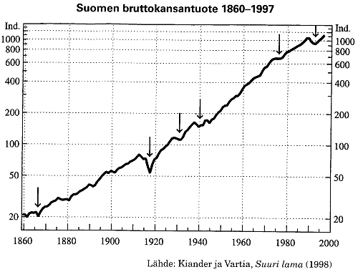  - Mitä bruttokansantuotteella tarkoitetaan?  - Selvitä, mitkä seikat ovat aiheuttaneet oheiseen bkt:n kasvua kuvaavaan käyrään nuolilla merkityt kuusi taantumaa.
  Saksan sodanaikainen Suomen-lähettiläs Wipert von Blücher, 1951
  Yhdysvaltalainen historioitsija Hans Peter Krosby, 1967
© Ylioppilastutkintolautakunta / Internetix

